Открытые городские соревнования по спортивному ориентированию
«МЕМОРИАЛ ПОБЕДЫ»

I этап IV Кубка клубов Иркутской области по спортивному ориентированию

Информационный бюллетень

1. Место и время проведения
4 мая 2024 г. – г. Иркутск, микрорайон Юбилейный, д. 64, МБОУ г. Иркутска СОШ №4.

2. Главная судейская коллегия
Главный судья: Симухин Михаил Леонидович, СС1К (тел. +7 950 065 9795)
Главный секретарь: Холомянская Мария Михайловна, СС1К (тел. +7 914 935 04 31)
Зам. главного судьи по СТО: Елисеев Денис Андреевич, СС2К. (тел. +7 924 548 35 56)

3. Программа соревнований
Дата | Программа
4 мая суббота | 9:00 – 11:30 - комиссия по допуску,  11:30 - парад-открытие соревнований,  12:00 - старт на дистанции кросс-спринт-общий старт,  ~14.00 – награждение призеров, закрытие соревнований

4. Участники соревнований
Кубок клубов Иркутской области |  | Городские открытые соревнования
МЖ | мужчины и женщины 2005 г.р. и старше | МЖ-Новичок | юноши, девушки 2008 г.р. и младше, только с квалификацией б/р.
МЖ | мужчины и женщины 2005 г.р. и старше | МЖ-10 | мальчики, девочки 2014 г.р. и младше
МЖ | мужчины и женщины 2005 г.р. и старше | МЖ-12 | мальчики, девочки 2012-2013 г.р.
МЖ-40 | мужчины и женщины 1984 г.р. и старше | МЖ-14 | юноши, девушки 2010-2011 г.р.
МЖ-40 | мужчины и женщины 1984 г.р. и старше | МЖ-16 | юноши, девушки 2008-2009 г.р.
МЖ-40 | мужчины и женщины 1984 г.р. и старше | МЖ-18 | юноши, девушки 2006-2007 г.р.
Во всех группах разряды не присваиваются.
Наличие медицинского допуска обязательно для всех групп.

5. Отметка
Отметка во всех группах – электронная, SportIdent. Для тех, кто не имеет собственного ЧИПа, будет организована аренда. Все участники соревнований перед стартом должны самостоятельно произвести очистку ЧИПа станцией «очистка», расположенной в районе старта. Финиш производится спортсменом самостоятельно отметкой ЧИПом в финишной станции. После финиша участник должен самостоятельно произвести считывание своего ЧИПа станцией «чтение чипов».

6. Порядок старта
На дистанции кросс-спринт-общий старт – старт групповой с интервалом 5-10 мин. Карта выдается в момент старта. Точка начала ориентирования – пункт К.

7. Карта, дистанция
Карта подготовлена в сентябре 2023 г., автор карты Пустовойтов Иван (г. Барнаул), отпечатана на струйном принтере на водостойкой бумаге, не герметизирована, на старте будут предоставлены мультифоры. Масштаб карты 1: 5000; сечение рельефа – 2,5 м; формат А4. Легенды впечатаны в карту.
Оборудование КП стандартное. Для предотвращения хищения станций отметки будут использоваться антивандальные тросы, в связи с этим отметка ЧИПами tCard, pCard не гарантируется на 100%.

8. Опасные факторы
Жилая застройка, неинтенсивное движение автотранспорта по внутридворовым автомобильным дорогам, прогуливающиеся жители города – будьте аккуратны и корректны; бродячие собаки – будьте осторожны, обходите их стороной; заборы, ограждения – будьте осторожны при их преодолении.
Возможна низкая температура воздуха, необходимо иметь запасную теплую одежду и обувь.
9. Награждение
Победители и призеры открытых городских соревнований по спортивному ориентированию награждаются медалями и грамотами МБУДО г. Иркутска ЦДТ «Октябрьский».
Победители и призеры I этап IV Кубка клубов Иркутской области по спортивному ориентированию награждаются медалями и грамотами ФСО Иркутской области.
Организаторы вправе не обеспечивать призовым фондом и наградной атрибутикой спортсменов, не вышедших на награждение во время официальной церемонии.

10. Финансовые условия
Группа | За одну дистанцию, руб. | Аренда ЧИПа, руб.
Группа | За одну дистанцию, руб. | Контактный | Бесконтактный
МЖ-Новичок | 150 | 50 | 150
МЖ-10, МЖ-12, МЖ-14, МЖ-16, МЖ-18 | 200 | 50 | 150
МЖ, МЖ-40 | 350 | 50 | 150
Оплата стартового взноса и аренды чипов производится наличными при прохождении комиссии по допуску.
При потере или повреждении арендованного ЧИПа представитель или участник должен возместить организаторам его стоимость (4500\8500 руб.).

11. Проезд к месту проведения соревнований
Расписание электропоездов до ст. Иркутск Пассажирский можно посмотреть по ссылке - http://irkutsk.tutu.ru/station.php?nnst=6538.
Проезд автобусами, троллейбусами или маршрутными такси до остановки «Школа № 4».
Стоимость проезда в общественном транспорте – 20-35 руб.

12. Размещение и питание участников соревнований
Во время соревнований участники размещаются на уличной спортивной площадке МБОУ г. Иркутска СОШ №4. Питание – самостоятельно, только сухой паек и термосы. Разведение костров в районе проведения соревнований категорически запрещено.

13. Заявки
Именные предварительные заявки принимаются только в электронном виде по адресу https://orgeo.ru/ до 23.00 часов 2 мая 2024 г. В случае отсутствия предварительной именной заявки участие в соревнованиях возможно по согласованию с ГСК.
Именные официальные заявки по форме, указанной в Положении к данным соревнованиям, подаются представителем команды лично при прохождении комиссии по допуску.
У всех спортсменов обязательно должен быть допуск врача на данные соревнования.

14. Дополнительная информация
Каждому спортсмену необходимо иметь, кроме специального снаряжения, 4 булавки для крепления номера. Номер участника должен быть закреплен на груди поверх всей одежды.
На случай выпадения осадков команде необходимо иметь тенты или палатки.
На церемонии открытия/награждения команде желательно иметь одинаковую парадную форму и флаг команды (территории).
Для получения дополнительной информации обращайтесь к Симухину Михаилу Леонидовичу, тел. +7 950 065 9795.

- Схема расположения центра соревнований

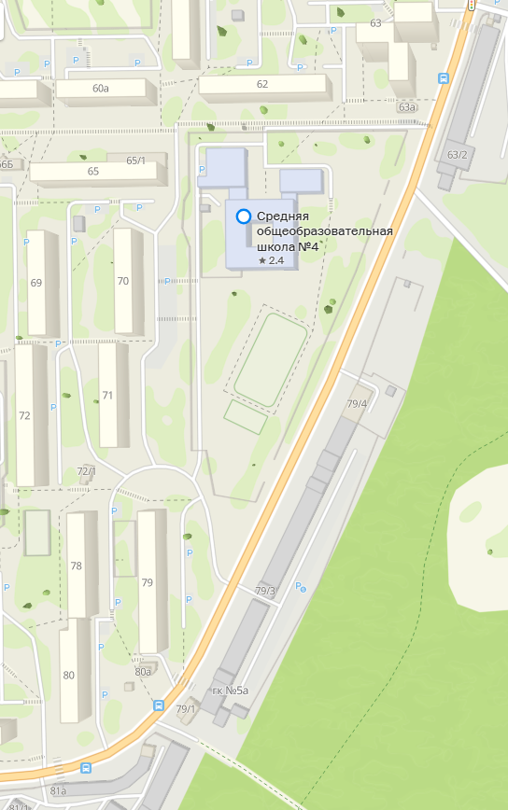
Ост. Школа № 4
Ост. Юбилейный микрорайон
Место старта
Место размещения участников

